PROYECTO ABE CHACO

Término de referencia (TDR) – Fiscalización de 3 obras edilicias de construcciones en las comunidades de Campo Loa, General Díaz y María Auxiliadora
Solicitud de presentación de Oferta

Estimado Proveedor
A fin de contribuir con la disminución de la vulnerabilidad de la seguridad alimentaria en la región occidental de Paraguay, Chaco, el Programa de las Naciones Unidas para el Medio Ambiente (PNUMA), junto con el Ministerio del Medio Ambiente y Desarrollo Sostenible de Paraguay (MADES), se encuentran implementando el Proyecto "Adaptación basada en los ecosistemas para reducir la vulnerabilidad de la seguridad alimentaria a los efectos del cambio climático en la región del Chaco en Paraguay" (Proyecto ABE Chaco).

En este contexto nos dirigimos a UD a fin de solicitar sírvase remitir su propuesta para los siguientes productos descritos en las condiciones detalladas en la Comunidad Indígena Campo Loa, Comunidad General Díaz y Comunidad María Auxiliadora. El presente llamado es denominado “Fiscalización de 3 obras edilicias de construcciones en las comunidades de Campo Loa, General Díaz y María Auxiliadora”.

El proyecto AbE Chaco impulsa la construcción de 3 centros comunitarios de usos múltiples en las tres comunidades mencionadas, tales medidas fueron identificadas y priorizadas por sus propios habitantes como una estrategia clave de adaptación al cambio climático. El estado de avance de las obras es diferenciado: en la comunidad de Campo Loa, la construcción se encuentra en su etapa final, mientras que los proyectos para las comunidades de General Díaz y María Auxiliadora se hallan actualmente en fase de firma de contrato de la empresa adjudicada.
Para el cumplimiento de los fines previstos, se requiere la contratación de una empresa especializada o de un profesional independiente (Arquitecto/a o Ingeniero/a Civil), debidamente matriculado/a y con registro vigente ante el Ministerio de Obras Públicas y Comunicaciones (MOPC), con comprobada experiencia en la fiscalización de obras de construcción, cuyo objeto será realizar el seguimiento técnico, la supervisión, la fiscalización y la certificación de las obras, velando por el estricto cumplimiento de las especificaciones técnicas, normativas constructivas, cronogramas de ejecución y condiciones establecidas en la propuesta técnica original y en el contrato correspondiente.
El alcance específico de los servicios comprende la fiscalización final de la obra ejecutada en la comunidad de Campo Loa, así como dos instancias de fiscalización (una de avance de obra y una final) para cada una de las obras previstas en General Díaz y María Auxiliadora, debiendo emitirse los respectivos informes técnicos y actas de conformidad que respalden cada hito del proceso.
El proveedor adjudicado asumirá la responsabilidad técnica integral de la supervisión, seguimiento y certificación de las obras descritas en este TDR, actuando en carácter de técnico habilitado conforme a la normativa vigente en materia de construcción, seguridad estructural, instalaciones eléctricas, sanitarias y condiciones de habitabilidad.

La certificación de avance y la certificación final implican que el profesional responsable ha verificado in situ y constatado que:
- Las obras se ejecutan conforme a la propuesta técnica aprobada, planos, especificaciones y memorias descriptivas.
- Los materiales cumplen con los estándares técnicos y normativos vigentes.
- Se respetan las medidas de seguridad, las salvaguardas ambientales y sociales del Proyecto AbE Chaco.
- El avance físico declarado corresponde a la realidad verificada en terreno.
Cada certificación deberá ser presentada mediante informe técnico firmado y sellado por el profesional responsable, consignando su nombre completo, número de matrícula, sello profesional y fecha, asumiendo las responsabilidades técnicas y legales correspondientes frente a las partes del Proyecto AbE Chaco.
Las tareas deberán realizarse en:
- En la Comunidad de Campo Loa - Fiscalización final de obra de 176 m2 (ver ítems a fiscalizar/certificar en anexo)
- En la Comunidad de General Díaz - Fiscalización de avance y certificación final de obra de 216 m2 (ver ítems a fiscalizar/certificar en anexo)
- En la Comunidad de María Auxiliadora - Fiscalización de avance y certificación final de obra de 216 m2 (ver ítems a fiscalizar/certificar en anexo)

Consultas y aclaraciones: las consultas acerca de lo solicitado, y/o los lugares se debe realizar directamente al equipo técnico a las siguientes direcciones de correo vbasabe@desarrollo.org.py, y rruizdiaz@desarrollo.org.py. En caso de necesitar mayores informaciones se realizará una reunión informativa virtual con los oferentes interesados.
Condiciones generales: El presupuesto debe estar a nombre de Investigación para el Desarrollo; Ruc: 80027207-2, debe contener fecha, vigencia de la oferta y plazo de entrega abierto (hasta 12 meses). Presentar cumplimiento tributario, su inscripción en las instancias gubernamentales pertinentes en lo referentes a la seguridad social entre otros.
Profesional responsable habilitado: El oferente deberá ser una empresa o profesional del área de la construcción, debidamente registrado/a y habilitado/a por las instancias gubernamentales pertinentes, con matrícula profesional vigente. En caso de empresas. Deberán identificar al profesional responsable del servicio, adjuntando la constancia de habilitación y matrícula actualizada. La falta de estos documentos será causal de descalificación. El oferente deberá demostrar con documentos respaldatorios experiencia de fiscalización de al menos tres obras de construcción de similares características.
Políticas de Salvaguarda: el proveedor adjudicado será capacitado en temas de salvaguardas ambientales y sociales, antes de la ejecución de las actividades, cuyo desarrollo y cumplimiento será monitoreada en todas las fases de la ejecución, siendo su cumplimiento de carácter obligatorio.
Condiciones de validez de la oferta, entrega y mantenimiento de precios
La oferta presentada por el oferente deberá incluir los costos de traslado y equipos necesarios y tener una validez mínima de sesenta (60) días corridos, contados a partir de la fecha límite de presentación, período durante el cual el oferente se compromete a mantener sin variaciones los precios, condiciones y demás términos establecidos en su propuesta.
La oferta presentada para la Comunidad Campo Loa será una fiscalización final de la obra que se encuentra en la etapa final de construcción.
Una vez adjudicado el contrato, las entregas de los informes de obras deberán realizarse en dos partes, (una al avance del 50 % y otra al 100%) durante un período máximo de doce (12) meses, conforme al avance de las obras, teniendo en cuenta las condiciones climáticas, logísticas y necesidades operativas del Proyecto AbE Chaco.
El proveedor adjudicado deberá mantener los precios ofertados invariables durante este período de ejecución de 12 meses, independientemente de fluctuaciones del mercado, costos de transporte o cualquier otro factor económico que pudiera incidir posteriormente a la adjudicación.
Asimismo, el proveedor adjudicado se compromete a garantizar la disponibilidad de los bienes, obras, servicios o insumos durante el período indicado, asumiendo como su responsabilidad cualquier ajuste o gestión necesaria para cumplir con las condiciones pactadas, sin que ello implique modificación del precio ofertado ni afecte los plazos acordados.
El proveedor adjudicado elaborará un plan de trabajo coordinado con la Unidad de Gestión del Proyecto - UGP. El plan de trabajo deberá incluir el cronograma de visitas técnicas, metodologías de verificación, controles de calidad de la construcción y criterios para la emisión de las certificaciones técnicas bajo su responsabilidad.
El oferente deberá tener en cuenta estas condiciones al formular su propuesta económica, considerando que las actividades podrán programarse en función de la disponibilidad logística, las condiciones del terreno y las necesidades específicas de cada comunidad beneficiaria.
Forma de Pago: al contado, a partir de la entrega de factura e informe técnico de certificación de obra a conformidad. firmado y sellado por el profesional responsable habilitado.
Enviar cotización a: Alberto Ramírez, aramirez@desarrollo.org.py, Víctor Basabe, vbasabe@desarrollo.org.py, y Rodney Ruiz Díaz, rruizdiaz@desarrollo.org.py
Asunto: Término de referencia (TDR) – “Fiscalización de 3 obras edilicias de construcciones en las comunidades de Campo Loa, General Díaz y María Auxiliadora”

Anexo 1 - Comunidad de Campo Loa - Fiscalización final de obra
En la Comunidad de Campo Loa se está realizando la refacción y ampliación de un espacio que será utilizado como Centro Comunitario y Almacén, la misma se encuentra en etapa final, y es de acuerdo a las siguientes especificaciones:
Ítems
- Refacción, acondicionamiento y ampliación de estructura edilicia destinada para la utilización del Centro comunitario y Almacén de Consumo en la Comunidad Indígena Campo Loa.
  - Refacción y/o rehabilitación de edificación antigua de dimensiones 10 metros por 8 metros (80 m²), dicha estructura alberga cinco habitaciones y dos baños.
  - Ampliación del área ya edificada con la construcción adicional de 12 metros por 8 metros (96 m²) en el sector este, destinado a la creación de un almacén, una oficina y un depósito.
  - Construcción y/o adecuación de un área de estacionamiento en la parte frontal de la edificación.
  - Cercado perimetral alrededor de las dos instalaciones existentes en el lugar.
  - Extensión de la línea eléctrica desde una distancia aproximada de 500 metros
  - Instalación eléctrica y sistemas de refrigeración, tales como ventiladores o aire acondicionado para cada espacio.
  - Reparación y/o construcción del sistema de canaletas y bajadas existente y la construcción de otro sistema de almacenamiento de agua de lluvia de la nueva construcción que incluya reservorio (tanque) de 20.000 litros.
- Ubicación del Sitio
      - Campo Loa
Coordenadas Este: 753365.18 m E
Coordenadas Norte: 7514830.33 m S
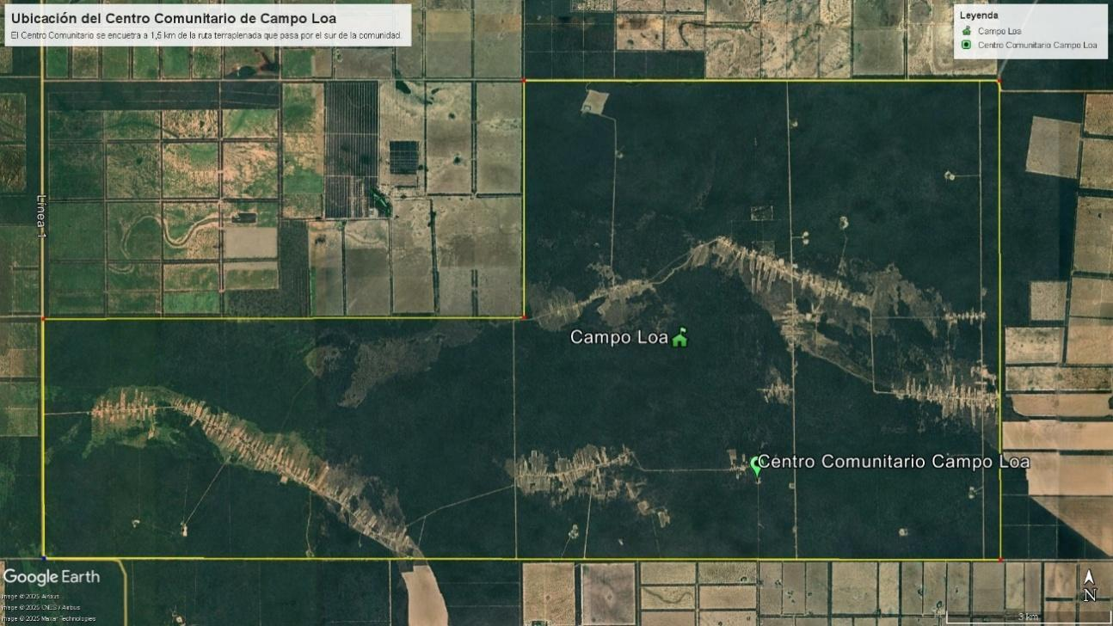

Anexo 2 - En la Comunidad General Díaz y la Comunidad María Auxiliadora
Se realizará una construcción que será utilizado como Centro Comunitario y Museo Histórico, y en la Comunidad de María Auxiliadora, una construcción que será utilizado como Centro Comunitario y Salón de usos múltiples de acuerdo a las siguientes especificaciones:
Ítems
- Construcción edilicia destinada para Centro comunitario y Museo Histórico de la Comunidad General Díaz. Que incluya letrero iluminado.
  - Construcción de un área de 18 metros por 12 metros (216 m²), destinado a la creación de un centro comunitario, museo, una oficina, un depósito y dos baños sexados.
- Prever elevar la cota de construcción en 30 cm del suelo
- Las paredes externas deberán ser en formato visto con resina anti humedad, y en la parte interior con revoque y pintura.
- En toda la extensión se deberá prever la colocación de techo de isopaneles de larga duración que asegure la buena refrigeración del sitio.
- El piso de la construcción deberá ser cementado alisado de buena calidad.
- Dos baños sexados con conexión a agua corriente
- Las ventanas deberán contar con contramarco y tela metálica.
  - Construcción y/o adecuación de un área de estacionamiento en el patio del predio. Adicionalmente, adecuar una zona del patio del inmueble como zona de camping con fogonero, mesas, bancos y parrillas fijas.
  - Cercado perimetral con base de ladrillo y tejido de 1,20 metros, alrededor de las instalaciones existentes en el lugar, con medidas de 40 metros por 20 metros, con un portón doble de hierro que abarque un área de entrada de 5 metros (2,5 metros cada lado). Los postes utilizados para el cercado y portón deberán ser de larga duración.
  - Instalación eléctrica y sistemas de refrigeración, tales como aire acondicionado para cada uno de los espacios. Prever 4 alumbrados de gran potencia para las esquinas interiores del inmueble.
  - Construcción del sistema de canaletas y bajadas, y sistema de cosecha y almacenamiento de agua de lluvia que incluya dos reservorios (tanques) de 20.000 litros.
  - Provisión de 50 sillas de plásticos reforzados, 5 tablones de madera resistente con manteles y 2 toldos de 3m x 3m desmontables para la realización de ferias agropecuarias, 15 delantales, un escritorio con cajones, una mesa redonda para reuniones con 10 sillas, 2 estantes, y silla de oficina.
  - Prever para el sitio un congelador de 500 litros horizontal de dos puertas, una balanza electrónica, un horno eléctrico de 60 litros, microondas de 36 litros y una caja registradora.
  - Prever la compra de un televisor FHD o 4K de 50 pulgadas con sistema Android para actividades educativas, culturales y de comunicación comunitaria.
  - Provisión y plantación de 100 plantines de especies arbóreas nativas o adaptadas a la zona de rápido crecimiento para la reforestación del patio y zona de camping, o zonas aledañas en su defecto.

- Ubicación de los sitios
- General Díaz
Coordenadas Este: 747408.00 m E
Coordenadas Norte: 7390819.00 m S
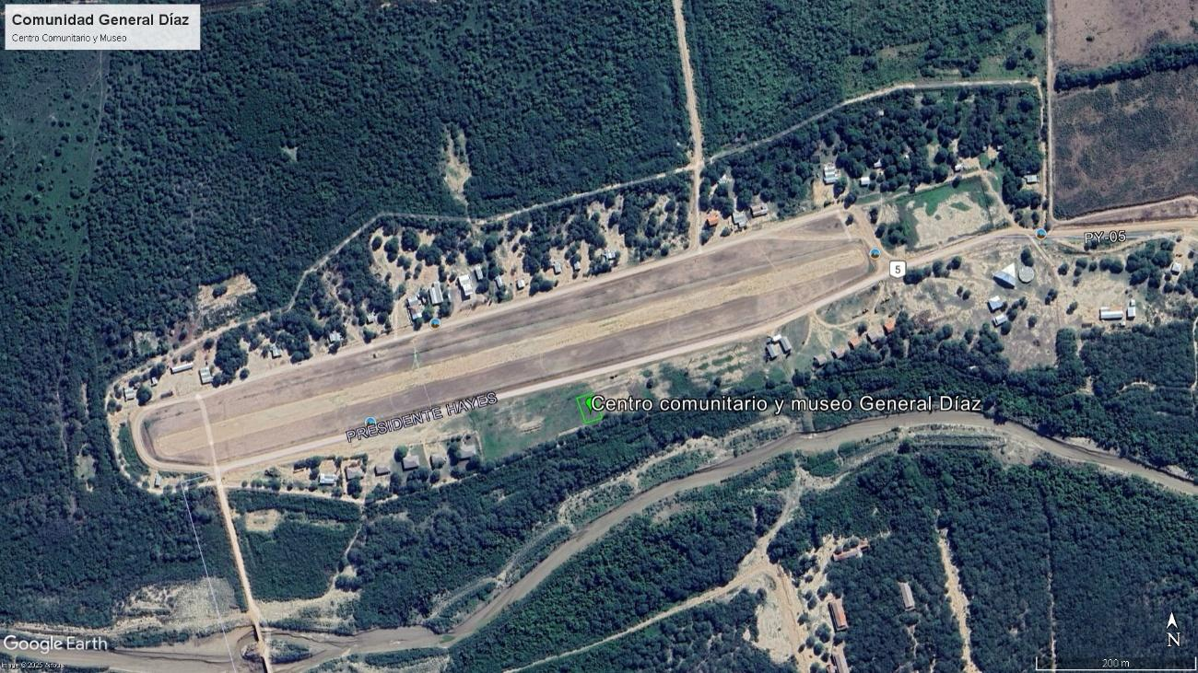

- María Auxiliadora
Coordenada Este: 341053.98 m E
Coordenada Norte: 7716268.56 m S
